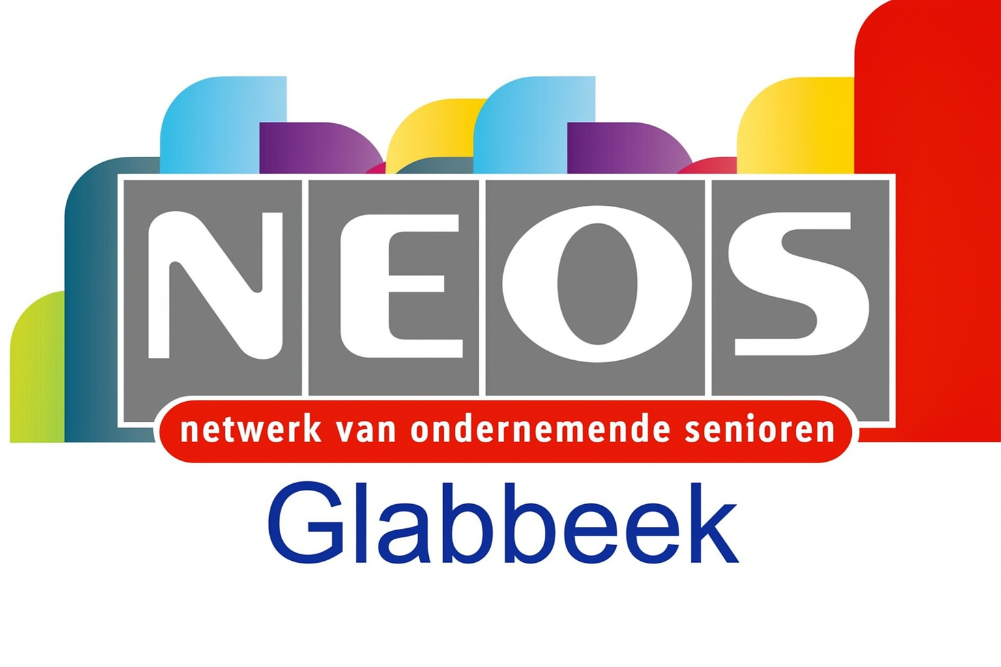

VERSLAG
,

GENEESKUNDE EN DE EUROPESE REGELS
Prof. Em. dr. M. GEWILLIG
14 april 2026

Op een zonnige namiddag wist Prof. M. Gewillig de 38 aanwezigen meteen te boeien. Met zijn jarenlange ervaring nam hij ons mee in de wereld van de pediatrische en congenitale cardiologie (Onderzoek en behandeling van hartproblemen bij kinderen en kinderen met een aangeboren hartafwijking) . Hoewel emeritus, blijft hij een internationaal gewaardeerde stem in minimaal invasieve hartinterventies bij kinderen.

Hij vertelde op een rustige, heldere manier over het werk van een pediatrisch interventioneel cardioloog. Geen zware operaties, maar fijne katheters, draadjes en minuscule instrumenten waarmee hij kinderen met aangeboren hartafwijkingen helpt. Terwijl hij sprak over openen, herstellen, ondersteunen en beschermen, werd duidelijk hoe technisch indrukwekkend dit alles is. Maar even duidelijk was zijn menselijkheid: achter elke ingreep zit een kind, een gezin, een toekomst.

Vervolgens liet hij ons meekijken achter de schermen van de medische regelgeving. Hij schetste de grote verschillen tussen de snelle, flexibele aanpak in de VS en de trage, sterk beschermende procedures in Europa.

De recente Europese hervormingen sinds 2023 zijn goed bedoeld, maar brengen volgens hem ook nieuwe drempels mee, vooral voor patiënten met zeldzame aandoeningen. Zijn pleidooi voor een beter evenwicht tussen veiligheid en toegankelijkheid klonk oprecht en bezorgd.

Wat vooral bijbleef, was zijn betrokkenheid. Ondanks zijn emeritaat blijft hij artsen wereldwijd begeleiden en zet hij zich onvermoeibaar in voor patiënten die afhankelijk zijn van innovatie. Zijn verhaal raakte, omdat het niet alleen over techniek ging, maar over mensen.

Het was een namiddag die indruk maakte, helder, menselijk en gedragen door iemand die zijn vakgebied nog altijd met overtuiging vooruit wil helpen.

De professor bracht deze voordracht kosteloos. Uit dankbaarheid overhandigden wij hem een geschenkmand met Hagelandse streekproducten.

NEOS-GLABBEEK p/a Jozef Veulemans Kersbeek-dorp 23 b 3472 Kersbeek 016/77 92 61 0479/10 22 44 jozef.veulemans@telenet.be Rekening: NEOS-Glabbeek BE60 7343 2203 6470 BIC-code KREDBEBB

